附件：线下实操工作坊培训准备
1.身份绑定
（1）微信搜索并关注雨课堂公众号，关注后进入公众号点击-【更多】-【身份绑定】，搜索并点击【华南农业大学】进入绑定页面。
（2）点击“前往绑定”跳转后输入校内统一身份系统账号和密码（学生第一次使用也需要身份绑定）。绑定后打开雨课堂公众号-“我的”课程，可以看到本学期课程。
2.软件安装
建议自带笔记本电脑并提前安装雨课堂最新版，已经安装过旧版本的老师，请将旧版本卸载后重新下载安装。以下是雨课堂7.0版本下载链接：https://www.yuketang.cn/download
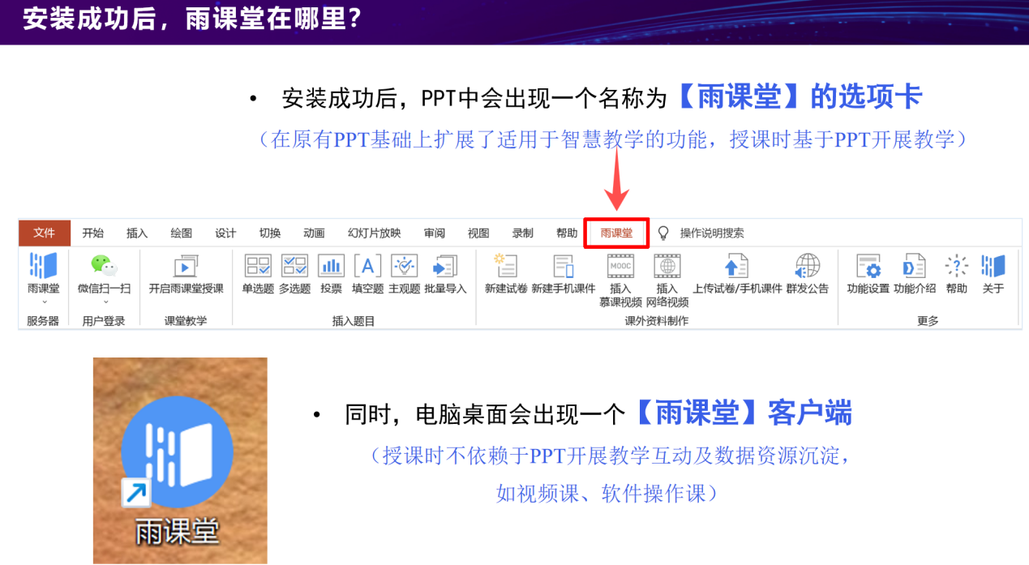
3.收藏本校专属雨课堂平台登录网址：https://scau.yuketang.cn/，扫码登陆。
4.资源准备：教学大纲、5个视频（5分钟以上），一个PPT，一章节作业。

